выпуск 2019 г.
Работу выполнила:
студентка 451 группы
направления подготовки 44.03.05
Балуева Ирина Александровна
Руководитель:
канд. филол. наук,
доцент кафедры теории и технологии
обучения и воспитания младших школьников
Линк Наталья Александровна

Аннотация
Рабочая тетрадь включает в себя:
- титульный лист;
- пояснительную записку;
- памятку по использованию рабочей тетради;
- задания для контроля «Проверь себя» (входная и итоговая контрольные работы по теме «Состав слова и основы словообразования»);
- основные тренировочные упражнения, направленные на формирование следующих умений:
- находить в словах с однозначно выделяемыми морфемами корень;
- находить в словах с однозначно выделяемыми морфемами приставку;
- находить в словах с однозначно выделяемыми морфемами суффикс;
- различать родственные (однокоренные) слова и формы слова;
- находить в словах с однозначно выделяемыми морфемами окончание;
- различать изменяемые и неизменяемые слова;
- производить морфемный анализ слов;
- различать родственные и неродственные слова;
- образовывать слова с помощью приставок;
- образовывать слова с помощью суффиксов.
В рабочей тетради представлены разноуровневые задания (репродуктивные, реконструктивные и творческие). В комплексах представлены задания с выбором ответа, с кратким ответом, развернутым ответом, на заполнение таблиц и составление схем.

Приложение 3

СОСТАВ СЛОВА И ОСНОВЫ СЛОВООБРАЗОВАНИЯ В НАЧАЛЬНОМ КУРСЕ РУССКОГО ЯЗЫКА
ТЕТРАДЬ РАЗНОУРОВНЕВЫХ ЗАДАНИЙ
(для обучающихся 3 класса)

Учении_____________________ класса
___________________________ школы
_________________________________
_________________________________

Содержание
Пояснительная записка…………………………………………………………………………3
Памятка по использованию рабочей тетради…………………………………………………4
«Проверь себя» (входная контрольная работа) ………………………………………………5
Корень. Однокоренные слова…………………………………………………………………...6
Окончание. Формы слова………………………………………………………………………7
Изменяемые и неизменяемые слова……………………………………………………………8
Приставка. Образование слов с помощью приставок…………………………………………9
Суффикс. Образование слов с помощью суффиксов…………………………………………10
Морфемный анализ слов………………………………………………………………………11
«Проверь себя» (итоговая контрольная работа) ……………………………………………12
Лист самоконтроля на уроке русского языка по теме: «Состав слова и основы словообразования» ……………………………………………………………………………13
Ответы (ключ)…………………………………………………………………..........................14
Инструкция по проверке и оценке входной и итоговой контрольной работы…………….16

Пояснительная записка
Рабочая тетрадь представляет собой сборник разноуровневых заданий по разделу «Состав слова и основы словообразования», сгруппированных по конкретным темам. Рабочая тетрадь предназначена для обучающихся 3 класса.
Данную тетрадь можно использовать в процессе подготовки и проведения уроков, построенных в технологии деятельностного метода, а также для самостоятельных и контрольных работ (входной и итоговой), домашних самостоятельных работ.
Рабочая тетрадь может применяться:
- как средство, направленное на закрепление теоретических знаний, полученных в процессе учебной деятельности на уроках русского языка;
- как инструмент контроля уровня освоения учебного материала по теме «Состав слова и основы словообразования»;
- как средство оценивания уровня сформированности умений по теме «Состав слова и основы словообразования».
Изучив материалы Российского государственного гуманитарного университета «Рекомендации по проектированию и использованию оценочных средств при реализации основной образовательной программы высшего профессионального образования (ООП ВПО) нового поколения», мы взяли за основу классификацию разноуровневых заданий.
Данная классификация включает в себя задания репродуктивного, реконструктивного и творческого уровня.
Задания репродуктивного уровня предоставляют возможность оценивания и диагностирования знаний фактического материала (базовые понятия, алгоритмы, факты) и умение правильно использовать специальные термины и понятия, а также узнавание объектов изучения в рамках определенного раздела дисциплины.
Задания реконструктивного уровня позволяют оценивать и диагностировать умения в области анализа, синтеза, обобщения фактического и теоретического материала с формулированием конкретных выводов, установлением причинно-следственных связей.
К заданиям творческого уровня относят задания, которые позволяют оценивать и диагностировать умение интегрировать знания различных областей, аргументировать собственную точку зрения.

Памятка по использованию рабочей тетради
- Рабочая тетрадь предназначена для организации самостоятельных и контрольных работ (входной и итоговой), домашних самостоятельных работ обучающихся 3 класса.
- Данную тетрадь также можно использовать в процессе подготовки и проведения уроков, построенных в технологии деятельностного метода.
- Материал в рабочей тетради расположен по темам раздела «Состав слова и основы словообразования».
- Перед началом работы обучающимся следует актуализировать теоретические знания, овладеть понятиями и соответствующими терминами.
- Работу в тетради рекомендуется начинать с выполнения заданий репродуктивного и реконструктивного уровня, после чего приступать к заданиям творческого уровня.
- Задания репродуктивного уровня оцениваются в 1 балл, при этом 1 балл выставляется, если задание выполнено без ошибок, 0 баллов – не выполнено или выполнено с ошибкой. Всего в каждой теме представлено 3 задания репродуктивного уровня, следовательно, максимальное количество баллов, которые можно получить, – 3.
- Задания реконструктивного уровня оцениваются в 2 балла. При этом 2 балла выставляется, если задание выполнено без ошибок, 1 балл – если допущены негрубые ошибки, 0 баллов – допущены грубые ошибки. Всего заданий реконструктивного уровня 2, максимальное количество баллов, которые можно набрать, – 4.
- Задания творческого уровня оцениваются в 3 балла, при этом 3 балла выставляется, если ответ правильный, 2 балла – ответ правильный, однако имеются недочеты, 1 балл – частично правильный ответ, 0 баллов – ответ неверный.
- Выполняя задания по конкретной теме, представленные в рабочей тетради, обучающийся может набрать максимально 10 баллов. Отметка работы обучающегося складывается из совокупности баллов, полученных за выполнение всех разноуровневых заданий, в соответствии с разработанными критериями:
- отметка «5» ставится в том случае, если ученик, выполняя задания всех трех групп, набрал не менее 8 баллов;
- отметка «4» – набрано не менее 7 баллов;
- отметка «3» – не менее 5 баллов;
- отметка «2» – менее 5 баллов.

«Проверь себя»
Входная контрольная работа по теме «Состав слова и основы словообразования»
1. Выбери слово, которое не является родственным слову вода:
а) водный
б) водичка
в) водитель
г) водяной
2. Найди слово с суффиксом «ик»:
а) каменщик
б) домик
в) шкафчик
г) стульчик
3. Укажи слово, в котором «о» – окончание:
а) окно
б) метро
в) пальто
г) кино
4. Выбери слово, которое является формой слова осина:
а) осиновый
б) подосиновик
в) (у) осины
г) осинка
5. Выбери слова, в которых «гор» является корнем:
а) город
б) горный
в) голос
г) горох
д) гора
е) городской
6. Выбери слова, в которых «до» является приставкой:
а) добрый
б) дорога
в) дочитать
г) дождь
д) придорожный
е) добежать
7. Измени выделенное слово (если возможно) и заполни пропуски:
Я смотрю кино – в этом __________ несколько главных героев.
Я купил эскимо – я поделился с другом ______________.
Я смотрю в окно – я стою у ____________.
8. Образуй 2 глагола с помощью приставок от глагола бежать: _____________________________________________________________________________
Составь по одному предложению с образованными словами:
________________________________________________________________________________________________________________________________________________________________________________________________________________________________________________________
9. Образуй от данных слов имена существительные, которые обозначают профессии людей:
Двор - ___________, печь - ___________, барабан - __________, груз - __________, пианино -___________, журнал -____________.
10. Прочитай текст:
Каждое утро на луг прилетает стайка воробьёв. Я открываю окно. Они с весёлым шумом подлетают к окну. Я бросаю им семена, сухой хлеб. Я люблю смотреть на птиц. У воробья маленькие крылья и серые перья. Зимой воробьи всегда прилетают к жилью человека.
В 1-м предложении найди слово, состав которого соответствует схеме:
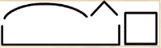
Выпиши это слово: ____________________________________________________________
Окончание. Формы слова
Репродуктивный уровень
1) Выбери верное утверждение.
А) С помощью окончаний невозможно образовать форму слова.
Б) Окончания обозначают так .
В) С помощью окончаний образуют новые слова.
Г) Окончание – изменяемая значимая часть слова, которая образует форму слова и служит для связи слов в словосочетании и предложении.
2) Выбери слова, которые являются формами слова осина:
А) осиновый
Б) осину
В) осинник
Г) осине
Д) осинка
Е) подосиновик
3) Найди слова с нулевым окончанием:
А) кино
Б) читатель
В) чайник
Г) море
Д) юбилей
Е) хитрый
Реконструктивный уровень
4) Составь словосочетания:
(лиса) хвост
подкрался к (лиса)
увидел (лиса)
охотился за (лиса)
5) Составь из слов предложения. Там, где нужно, изменяй форму слов.
1) В, тихо, лес, журчал, ручей. _____________________________________________________________________________
2) На, ветка, маленькая, ива, птичка, сидела, и, смотрела, вода, на.
__________________________________________________________________________________________________________________________________________________________
Творческий уровень
6) Соедини прилагательное с нужным существительным и напиши небольшой текст, используя полученные сочетания слов.
синее | человек
теплая | море
доброе | погода
красивый | сердце
____________________________________________________________________________________________________________________________________________________________________________________________________________________________________________________________________________________________________________________

Изменяемые и неизменяемые слова
Репродуктивный уровень
1) Выбери верное высказывание.
а) Неизменяемые слова не имеют окончаний.
б) У неизменяемых слов можно выделить окончание.
в) У неизменяемых слов нельзя выделить корень.
г) Неизменяемые слова могут иметь нулевое окончание.
2) Выбери слова, которые являются неизменяемыми:
а) радио
б) море
в) дом
г) зима
д) лето
е) эскимо
3) Выбери слова, в которых есть окончание:
а) небо
б) пианино
в) домино
г) такси
д) город
е) какао
Реконструктивный уровень
4) Подчеркни неизменяемые слова и запиши их правильно:
Любит кины детвора
Если в кинах кунгура
Ходит-бродит по шоссу,
Носит в сумке шимпанзу.
________________________________________________________________________________________________________________________________________________
5) Расшифруй слово и запиши правильно. Если слово является изменяемым, то выдели окончание.
Зашифрованное слово | Слово
ПАЬЛОТ
СНГЕ
ПОИН
Творческий уровень
6) Используя слова метро, кофе, кино составь мини-текст (2-3 предложения, связанных по смыслу).
________________________________________________________________________________________________________________________________________________________________________________________________________________________________________________________________________________________________________________________________________________________________________________________________

Корень. Однокоренные слова
Репродуктивный уровень
1. Выбери верное утверждение:
А) Корень – это главная значимая часть слова, в которой заключено общее лексическое значение всех однокоренных слов.
Б) Слова соль и солнечный являются родственными.
В) У слова снег нет родственных слов.
Г) У родственных слов нет общего значения.
2. Найди слова родственные слову мел:
А) мельник
Б) мелок
В) мель
Г) меловой
Д) мельница
Е) мелкий
3. Выбери слова неродственные слову лист:
А) листочек
Б) листопад
В) лисий
Г) листок
Д) листовой
Е) листва
Реконструктивный уровень
4. Найди для каждого слова из таблицы родственные слова и запиши их в нужный столбик.
солить * солёный * солнце * солью * солонка

сахарить * сахарный * сладкий * сахаром *сахарница

Соль | Сахар
5. Из предложенных слов возьми только ту его составную часть, которая указана в таблице. Когда вы соедините части, то получите слово. К
полученным словам подберите по одному родственному слову.
приставка | корень | суффикс | окончание | слово | Однокоренное слово
дорога | зима | урок | белка
побежал | слово | сестрица | рука
полетел | дорожный | грибник | мороз
Творческий уровень
6. Подбери три родственных слова к существительному снег. Составь небольшой текст с этими словами (несколько связанных по смыслу предложений).
_________________________________________________________________________________________________________________________________________________________________________________________________________________________________________________________________________________________________________________________________________________________________________________________________

Приставка. Образование слов с помощью приставок
Репродуктивный уровень
1) Выбери верное утверждение.
А) С помощью приставок невозможно образовать новые слова.
Б) Приставки обозначают так .
В) Часть слова после корня называется приставкой.
Г) Приставка – это часть слова, которая находится перед корнем.
2) Выбери слова, в которых нет приставки:
А) убежать
Б) улица
В) приехать
Г) прирост
Д) полететь
Е) погода
3) Укажите слова, в которых -под- является приставкой:
А) подбежать
Б) подарить
В) подгорный
Г) подорожник
Д) подрезать
Е) подумать
Реконструктивный уровень
4) Образуй новые слова при помощи приставок.
Приставки: пере-, под-, за-
Слова: цвести, мёрзнуть
_______________________________________________________________________________________________________________________________________________________________________________________________________________________________________
5) Выполни задание в таблице.
Вставь приставки | Вставь подходящие по смыслу приставки
____лететь | ___плыть до берега
____лететь | ___лить цветы
____лететь | ___бежал в дом
Творческий уровень
6) Образуй слова с помощью приставок от глагола думать и напиши небольшой текст, используя эти слова (2-3 предложения, связанных по смыслу).
______________________________________________________________________________________________________________________________________________________________________________________________________________________________________________________________________________________________________________________________________________________________________________________________________________________________________________________________________________

Суффикс. Образование слов с помощью суффиксов
Репродуктивный уровень
1) Выбери верное утверждение:
А) Суффикс – это часть слова после корня.
Б) Суффиксы обозначают так .
В) Часть слова перед корнем называется суффиксом.
Г) С помощью суффиксов невозможно образовать новые слова.
2) Укажи слова, в которых верно выделен суффикс:
А) стол-ИК
Б) нос-ИЩ-е
В) хвос-ТИК
Г) хвост - ИЩЕ
Д) бельч-ОНОК
Е) зайчон - ОК
3) Выбери слова, в которых нет суффикса:
А) звонок
Б) урок
В) ключик
Г) домик
Д) крик
Е) ветерок
Реконструктивный уровень
4) Заполни таблицу, используя слова для справок:
Имена существительные, которые называют человека по роду его действий или занятий | Имена существительные с уменьшительно-ласкательным значением | Имена существительные с разными значениями с помощью суффикса -ник-  1) названия людей по их занятиям  2) названия предметов по их назначению  3) названия мест, где растет что-то определенное | Имена существительные, которые называют животных и их детенышей
Слова для справок: искатель, садик, мячик, крапивник, огородник, строитель, волчонок, гвоздик, гнёздышко.
5) От основ каждого слова образуйте 2-3 существительных с помощью данных суффиксов.
Суффиксы: -их-, -иц-, -онок-, -ёнок-, -ат-, -ят-, -тель-, -ник-, -оньк, -еньк-, -ок-, -ек-, -ик-, -очк-, -ушк-, -юшк-, -ышк-, -к-, -чик-
Слова: рука, лиса, спасать, калина
________________________________________________________________________________________________________________________________________________________________________
Творческий уровень
6) Образуй слова с помощью суффиксов от основы существительного зима и напишите небольшой текст, используя эти слова.
_________________________________________________________________________________________________________________________________________________________________________________________________________________________________________________________________________________________________________________________________________________________________________________________________
Морфемный анализ слов
Репродуктивный уровень
1) Выбери слово, которое соответствует схеме 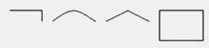:
А) переходы
Б) дорожный
В) подорожники
Г) прадед
2) Выбери слово, которое отличается от других слов по составу:
А) перелет
Б) переходы
В) забежать
Г) природа
3) Выбери слова, которые правильно разделены на значимые части:
А) зим-ушк-а
Б) гриб-ник-и
В) по-слов-ица
Г) дорожн-ый
Д) при-род-а
Е) при-школьн-ый
Реконструктивный уровень
4) Составь правильную последовательность разбора слова по составу.
а) определить часть слова после корня перед окончанием, указать суффикс;
б) определить часть слова без окончания, указать основу;
в) подобрать родственные слова, указать их общую часть - корень;
г) определить часть слова перед корнем, указать приставку;
д) изменить форму слова, указать окончание
________________________________________________
5) Выполни разбор слов по составу:
помощник | пальто | школьник | книжечка

Творческий уровень
6) Подбери слова к схемам и составь небольшой текст, используя эти слова.
Схемы: 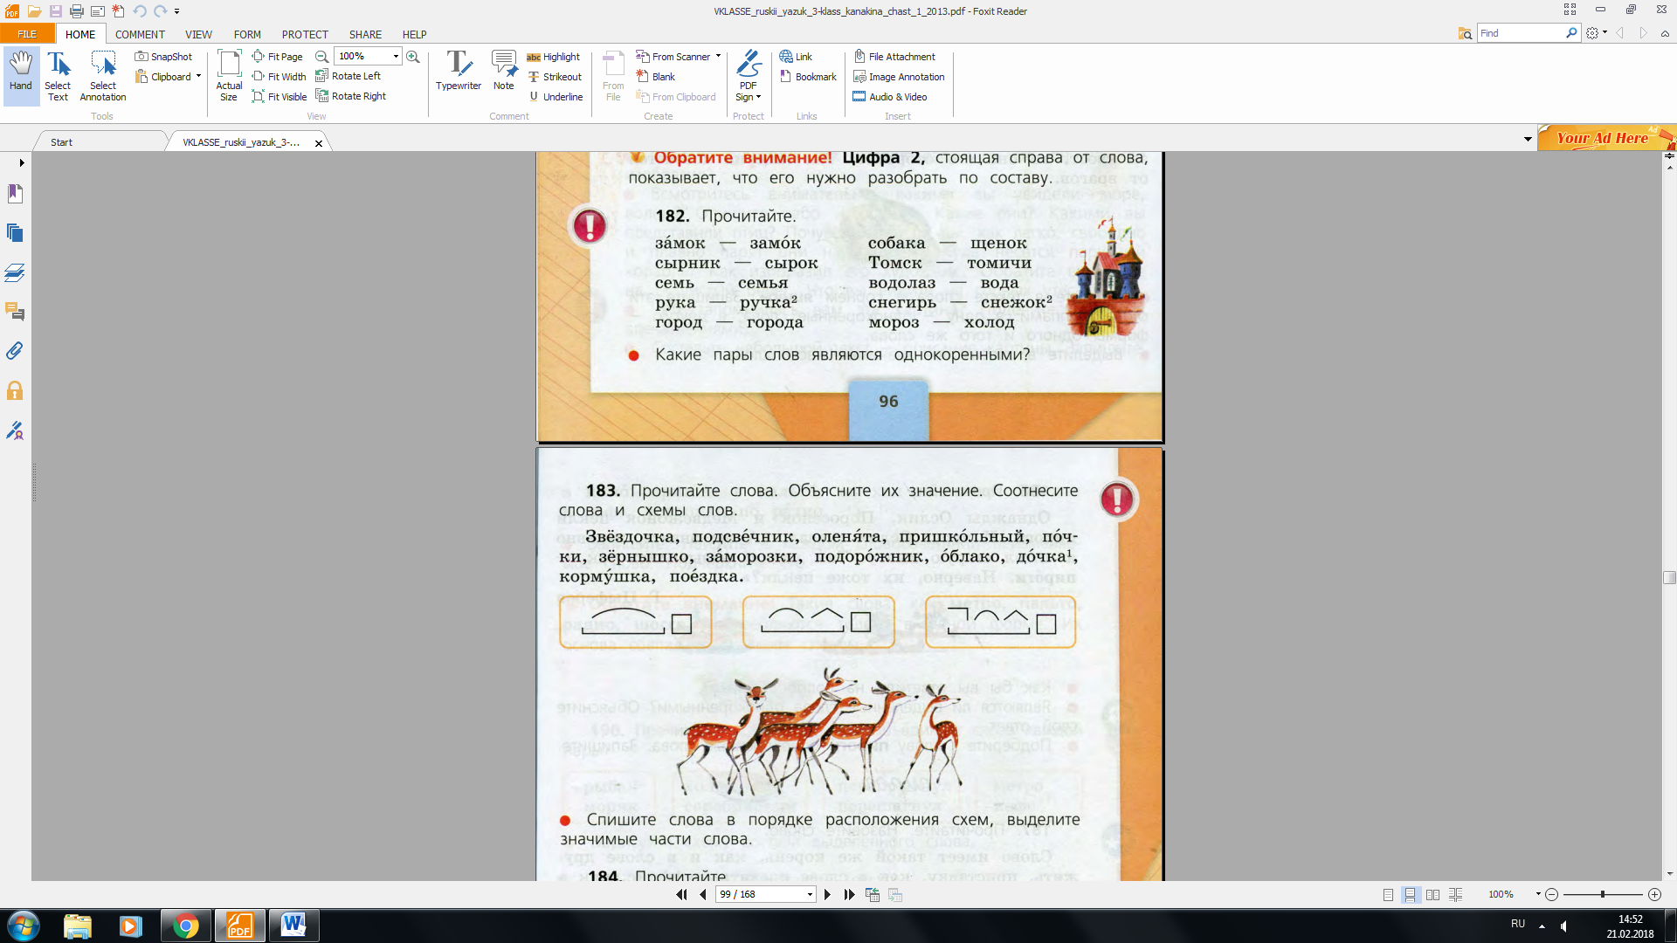
________________________________________________________________________________________________________________________________________________________________________________________________________________________________________________________________________________________________________________________________________________________________________________________________________________________________________________________________________________________________________________________________________________________________________________________________________________________________________

«Проверь себя»
Итоговая контрольная работа по теме «Состав слова и основы словообразования»
1. Выбери слово, которое не является родственным слову солнце:
а) солнечный
б) соленый
в) солнышко
г) солнечно
2. Найди слово с суффиксом «ок»:
а) окно
б) ток
в) городок
г) урок
3. Укажи слово, в котором «о» – окончание:
а) метро
б) дело
в) пальто
г) кино
4. Выбери слово, которое является формой слова береза:
а) березовый
б) березка
в) (у) березы
г) подберезовик
5. Выбери слова, в которых «хор» является корнем:
а) хорёк
б) хоромы
в) хорист
г) хороший
д) хоровой
е) похорошеть
6. Выбери слова, в которых «при» является приставкой:
а) природа
б) прибежать
в) приход
г) привет
д) причина
е) принц
7. Измени выделенное слово (если возможно) и заполни пропуски:
Мама купила мне новое зимнее пальто – я доволен своим ___________.
Я смотрю в окно – в доме много ________.
У меня дома стоит пианино – рядом с ____________ находится стол.
8. Образуй 2 глагола с помощью приставок от глагола ходить: _____________________________________________________________
Составь по одному предложению с образованными словами:
__________________________________________________________________________________________________________________________________________________________________________
9.C помощью уменьшительно-ласкательных суффиксов образуй слова от данных имен существительных
Мама - ___________, снег - ___________, лес - __________, дом - __________, гора -___________, береза -____________.
10. Прочитай текст:
Стоит чудесный зимний день. Деревья в белых шубках. Спит пруд под ледяной коркой. Яркое солнце на небе. Выбежала группа ребят. Они стали лепить снеговика. Глазки сделали ему из светлых льдинок, рот и нос из морковки, а брови из угольков. Радостно и весело всем!
Во 2-м предложении найди слово, состав которого соответствует схеме 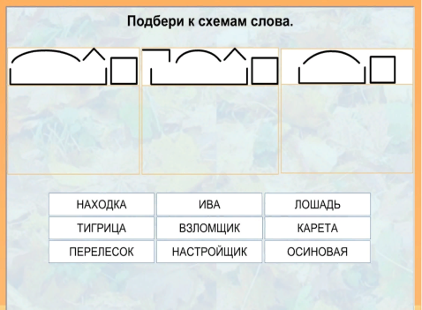:
Выпиши это слово:________________________________________________________
Лист самоконтроля на уроке русского языка по теме: «Состав слова и основы словообразования»
№ | тема | Мои умения | Оценка ученика
1. | Корень. Однокоренные слова | Умею выделять в слове корень
1. | Корень. Однокоренные слова | Умею подбирать родственные слова
2. | Окончание. Формы слова | Умею находить окончание
2. | Окончание. Формы слова | Умею различать однокоренные слова и форму слова
3. | Изменяемые и неизменяемые слова | Умею различать изменяемые и неизменяемые слова
4. | Приставка. Образование слов с помощью приставок | Умею находить в слове приставку
4. | Приставка. Образование слов с помощью приставок | Умею образовывать глаголы с помощью приставок
5. | Суффикс. Образование слов с помощью суффиксов | Умею находить в слове суффикс
5. | Суффикс. Образование слов с помощью суффиксов | Умею образовывать имена существительные с помощью суффиксов
6. | Морфемный анализ слов | Умею делать разбор слова по составу в определённом порядке

«!» —считаю, что у меня хорошо сформировано данное умение;
!? – думаю, что данное умение у меня сформировано частично;
? – мне кажется, что это умение у меня пока не сформировано.

Ответы
Корень. Однокоренные слова  - А  - Б, Г  - В  5. | Окончание. Формы слова.  - Г  - Б, Г  - Б, В, Д  5. 1. В лесу тихо журчал ручей (Тихо журчал в лесу ручей. Ручей тихо журчал в лесу)  2. На ветке ивы сидела маленькая птичка и смотрела на воду.
  соль | сахар
  солить | сахарить
  соленый | сахарный
  солонка
  слово | однокоренное слово
  зима | зимний, (зимовать, зимушка, перезимовать и др.)
  пословица | слово (словечко, словарь и др.)
  подорожник | дорога  (дорожка, дорожный и др.)
  (лиса) хвост | Лисий хвост (хвост лисы)
  подкрался к (лиса) | подкрался к лисе
  увидел (лиса) | увидел лису
  охотился за (лиса) | охотился за лисой
Изменяемые и неизменяемые слова  - А  - А, Е  - А,Д  - кино, кенгуру, шоссе, шимпанзе | Приставка. Образование слов с помощью приставок  - Г  - Б, Е  - А, В, Д  - Цвести – зацвести, перецвести; мерзнуть – перемёрзнуть, подмерзнуть, замерзнуть
  Зашифрованное слово | слово
  ПАЬЛОТ | Пальто
  СНГЕ | Снег
  ПОИН | Пион , , пони
  Вставь приставки | Вставь подходящие по смыслу приставки
  прилететь | доплыть до берега
  улететь | полить цветы
  перелететь | вбежал в дом
Суффикс. Образование слов с помощью суффиксов
- А
- А, Б, Д
- Б, Д

Имена существительные, которые называют человека по роду его действий или занятий | Имена существительные с уменьшительно-ласкательным значением | Имена существительные с разными значениями с помощью суффикса -ник-  1) названия людей по их занятиям  2) названия предметов по их назначению  3) названия мест, где растет что-то определенное | Имена существительные, которые называют животных и их детенышей
искатель | садик | крапивник | волчонок
строитель | мячик | огородник
 | гвоздик
 | гнездышко
- Рука – ручка (ручонка); лиса – лисица (лисенок, лисята); спасать -спасатель, калина – калинка (калинушка).

Морфемный анализ слов
- В
- Г
- А, Б
- д, б, в, г, а

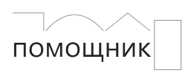 | 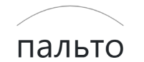 | 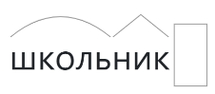 | 